Анализ проведения
недели начальных классов
в 2018-2019 учебном году

С 22 октября по 26 октября 2018 года в начальных классах МКОУ «В-Дженгутайская СОШ» проходила предметная неделя экологического и художественно-эстетического цикла. Неделя проходила в преддверии осенних каникул, поэтому её тема не случайна - «ЗОЛОТАЯ ОСЕНЬ В НАЧАЛЬНЫХ КЛАССАХ».
Тематическая неделя
«ЗОЛОТАЯ ОСЕНЬ В НАЧАЛЬНЫХ КЛАССАХ»
имела большое значение в коррекции эмоционально-волевой сферы личности учащихся, вовлеченных в подготовку одного большого общего дела, расширила их знания о времени года - Осени, помогла раскрыться многим детям, преодолеть застенчивость и страх перед большим количеством зрителей.

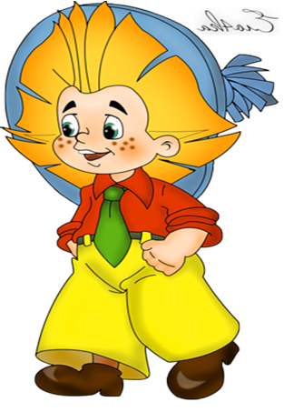
проведения «Недели» в начальных классах


- Выставка рисунков.
- Выставка поделок, сочинений.
- Открытые классные часы по графику.
- Мероприятие. (в пятницу)

Первый день -22 октября открылся выставкой детских рисунков на тему «Краски осени», где были представлены работы учащихся 1-4 классов
К осеннему вернисажу ребята готовились заранее в рамках внеурочной деятельности. Золотая осень радовала нас своими красками. Сколько радости и восторга подарили всем авторы этих удивительных работ. Выставленные работы заинтересовали не только учащихся, но и работников школы, на переменах около них было шумно и многолюдно. Сами дети испытали истинное удовлетворение от созданного ими и выражали желание к созданию новых творческих работ. Оценивало работы жюри в составе учителя ИЗО, зам директора по УР, учителя технологии.
А ещё в этот день ученики 1-х классов совершили удивительное путешествие в природу. Россыпь золотистых листьев не переставала удивлять и радовать глаз. Ребята собрали букеты из листьев, а затем все вместе сделали золотой дождь.
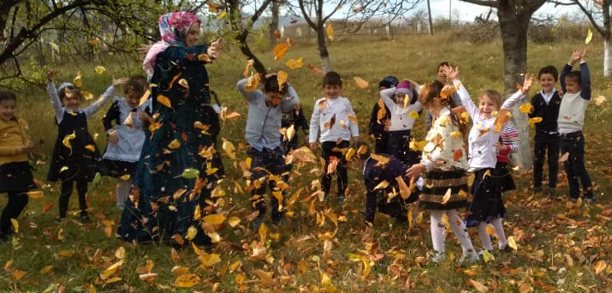

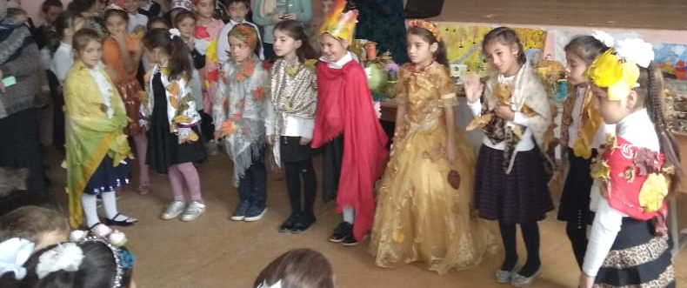

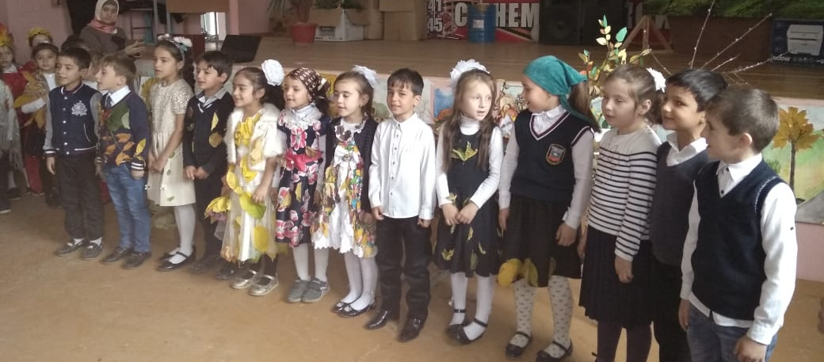

23.10 - Вторник.
- Конкурс сочинений «Осень» для 3-4 классов
- Игра «Что растёт у нас?» для 1-2 классов
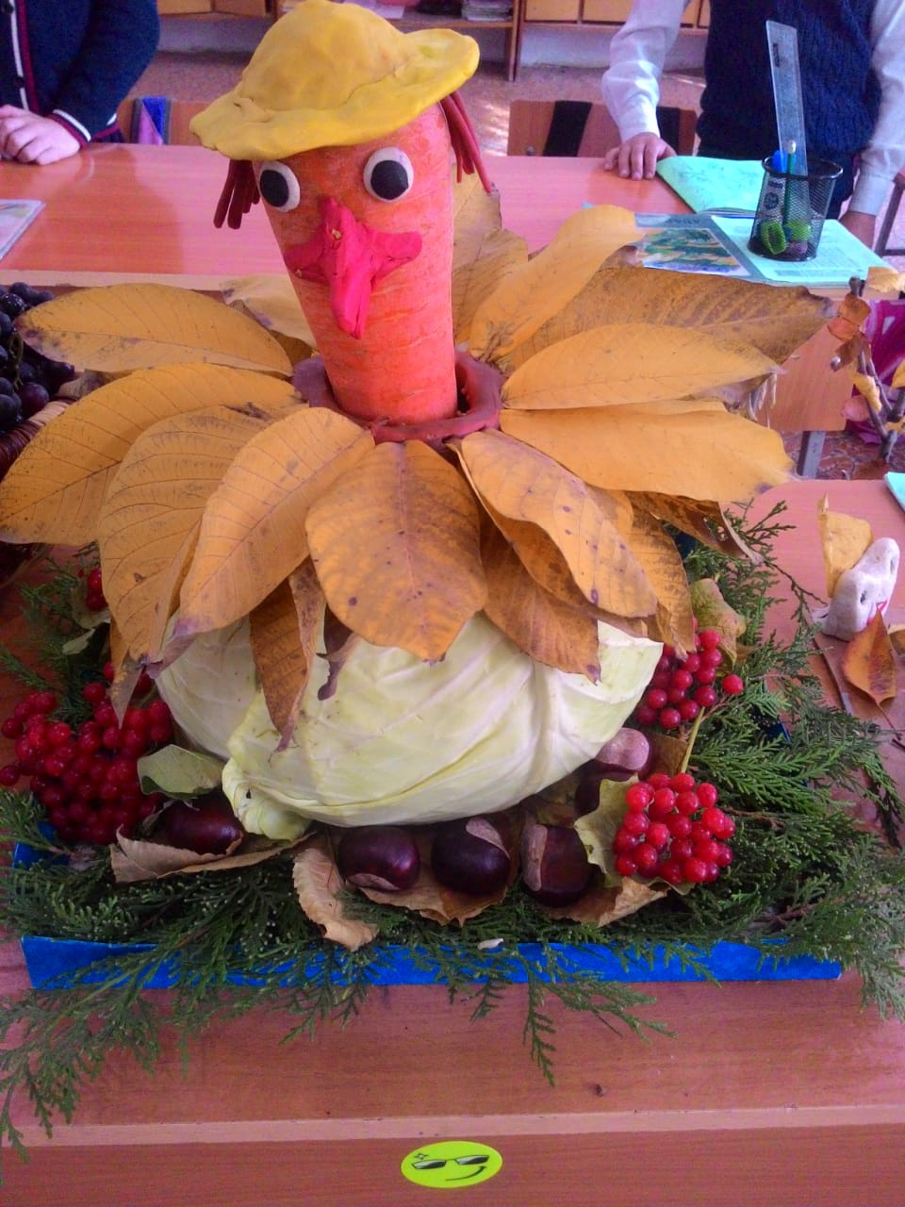
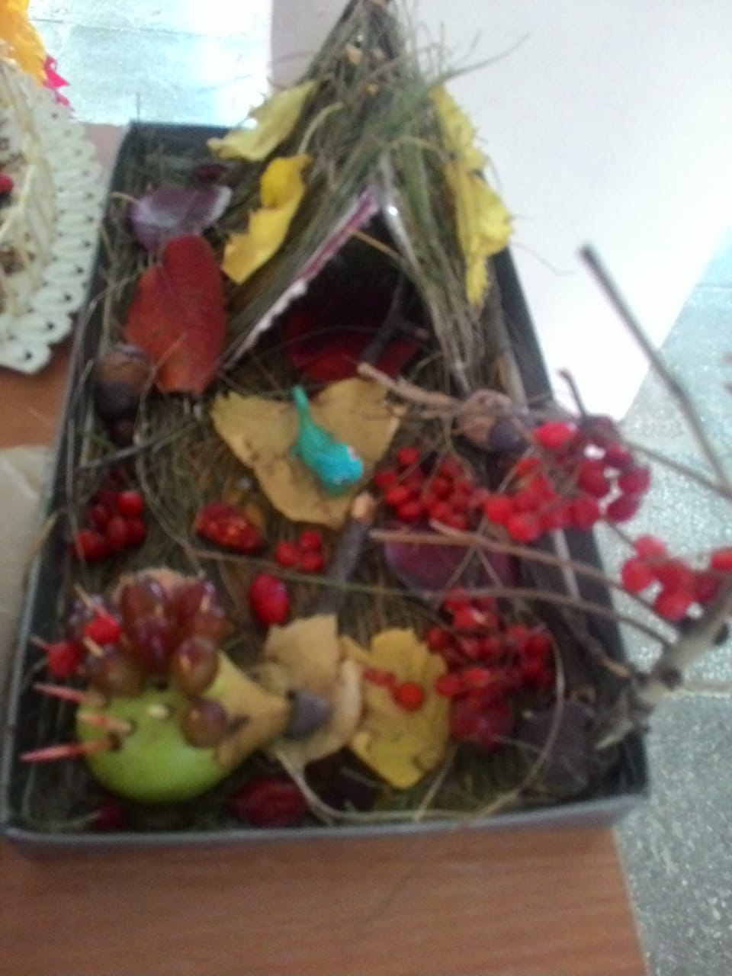
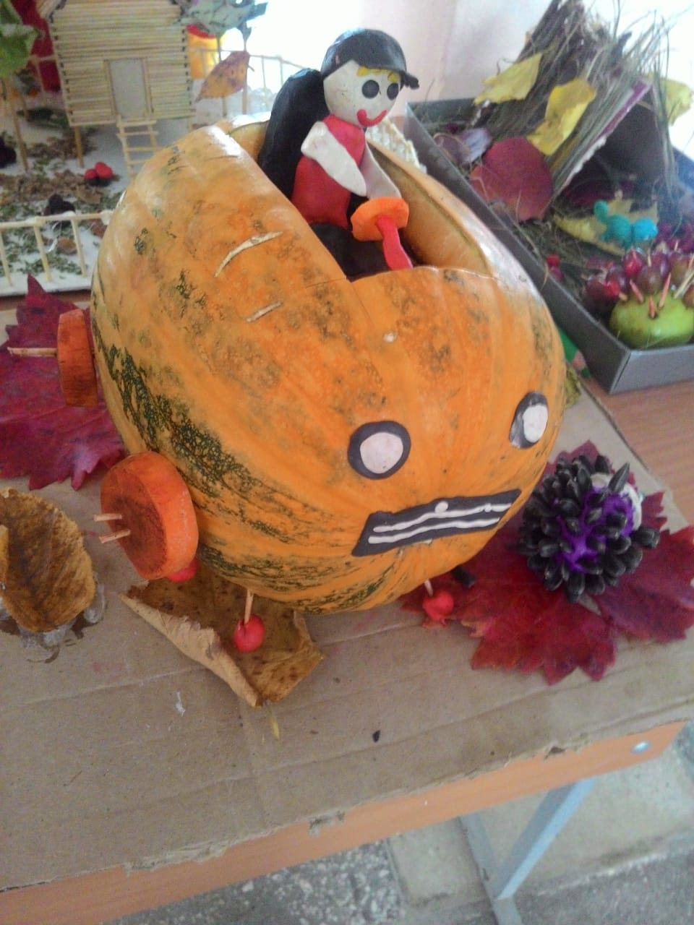

Все ребята справились с заданием, но это конкурс, а в каждом конкурсе есть победители.
I место – Магомедова Хадижат – 4 «А» класс
Сочинение на тему «Осенняя природа»
II место – САБИЕВА ЗАЙНАБ – 4 «Б» класс
Сочинение на тему «Золотая осень»
Наступил сентябрь. Значит, лето прошло. Школа, уроки, перемены и … осень.
Мне кажется, что осень – самое прекрасное и удивительное время года. Осень со своим приходом приносит полные вёдра золотой краски. Где капелька упадёт там каждый листик, и травинка становятся золотыми.
Воздух пахнет дождём, прелыми листьями и грибами. Частые лужи преграждают дорогу, мокрая трава становится тоже жёлтой.
А ещё осень приближает нас к зиме и к моим любимым праздникам: дню рождения моей любимой бабушки и Новому году.

24.10 - Среда.
- Урожай осенний (загадки, рассказы об овощах и фруктах)
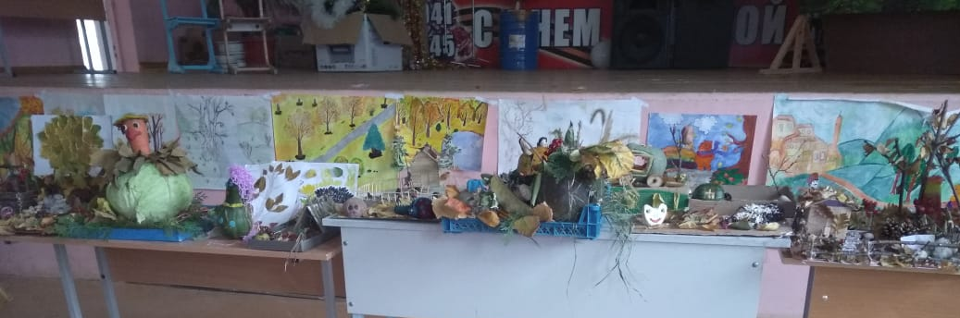
- Экскурсия в школьную библиотеку.

Экскурсия в школьную библиотеку.
3-4 классы в гостях у библиотекаря.
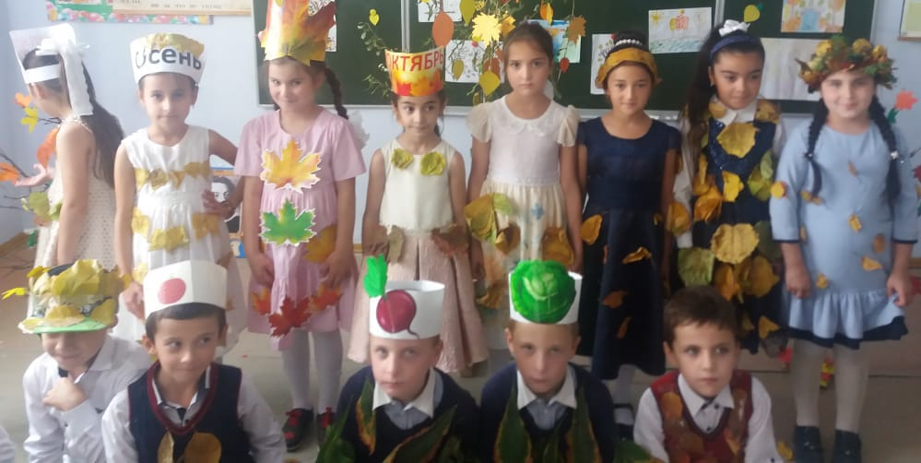
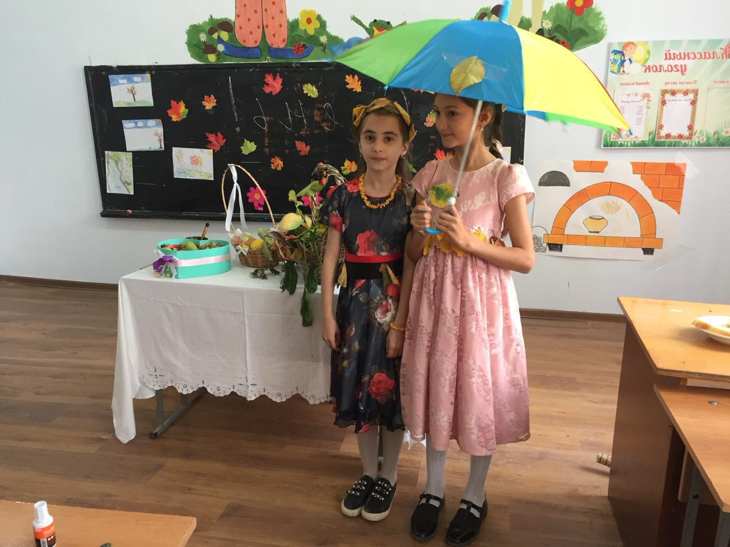
1-2 классы провели в классах классные часы по теме «Осенний урожай», где загадывали загадки, читали об овощах и фруктах.

25.10 - Четверг.
- Литературная гостиная (конкурс стихотворений).
- Путешествие по художественной галерее картин известных художников.
Конкурс чтецов показал, как талантливы наши ребята: художественное прочтение литературных произведений современных авторов и классиков. Целью данного конкурса стало воспитание любви к родной природе, умения учащихся выразительно читать стихи, воспитание чувства товарищества, дружбы. С помощью образов, созданных ребятами, все присутствующие побывали в осеннем лесу, увидели его красоту. Осень подарила ребятам свои осенние подарки – корзину сочных румяных яблок. Ребята не остались в долгу.
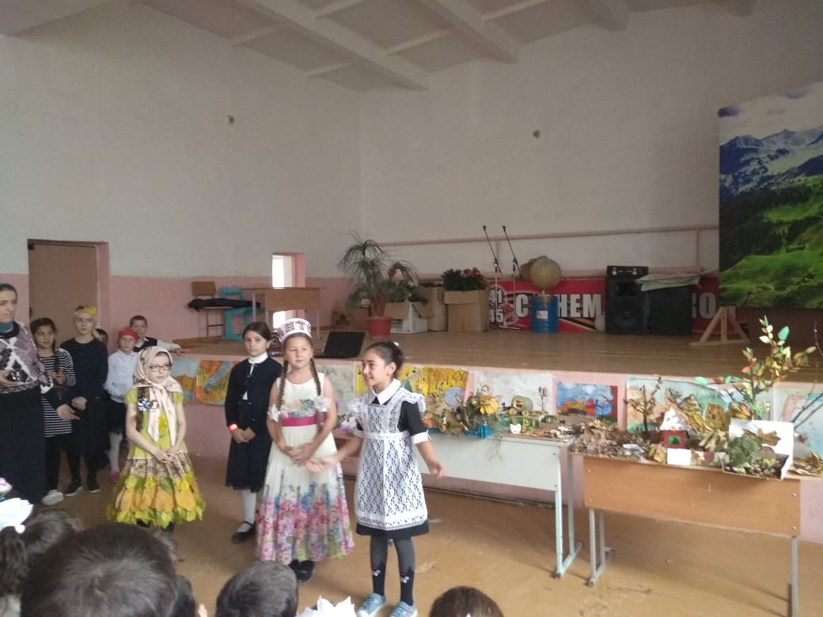
Результаты конкурса:

1место- Умалатова П.,
Магомедова Х.,
Магомедова Ф.
– 4 «А» класс

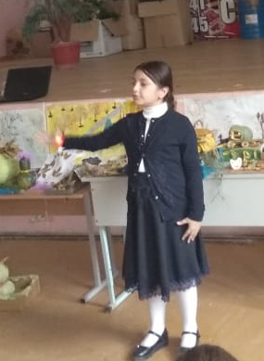

2 место -
Сабиева З. –
4 «Б» класс

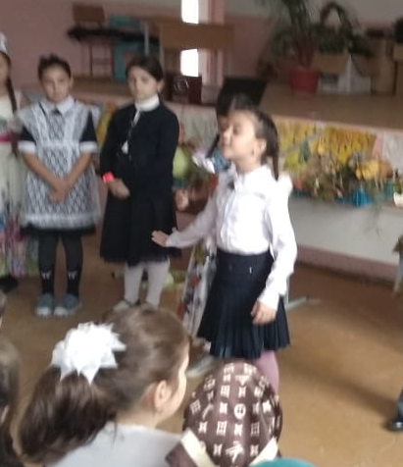

3 место-
Магомедова М.
– 3 «В» класс

26. 10. - Пятница.
- Выставка работ
(работы из природного материала; аппликации).
- Праздник «Золотая осень»
- Подведение итогов недели.
В последний день недели ученики 1-4 классов выставили поделки из природного материала, созданные руками детей и родителей. Этот день доставил массу положительных эмоций ребятам, ведь все дети любят мастерить из природного материала. Ребята с огромным удовольствием, терпеливо и кропотливо изготавливали свои поделки. Каждая работа таила в себе огромный потенциал идей. Слышно как фырчит ежик из семечек, ухает филин из шишек, пляшет сказочная Жар - птица, расцветают осенние букеты.
Поделки вызвали интерес не только у учащихся школы, но и у учителей.
В ходе проведения недели каждый ученик нашёл нишу для самовыражения, были организованы выставки лучших творческих работ учеников, награждены ученики, отличившиеся в результате проведения недели.
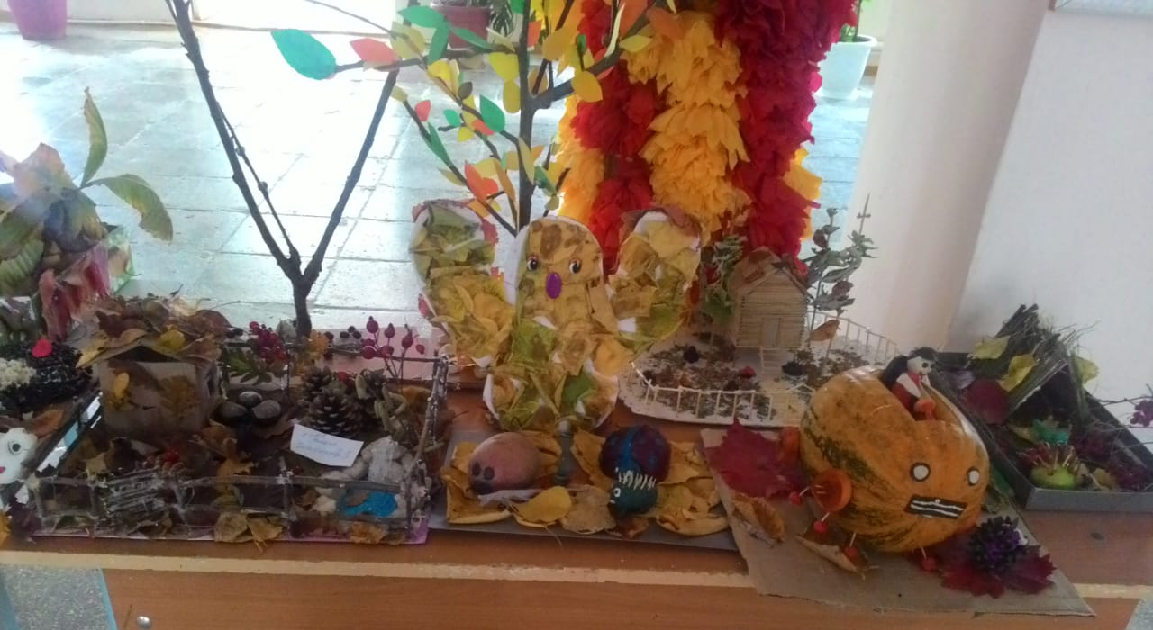

Каждый ученик начальных классов мог на протяжении всей недели сравнивать свои работы с лучшими работами своих одноклассников, оценить свои работы, выбрать лучшие. Ведь одной из задач начальной школы является формирование навыков самопроверки, самоконтроля и самооценки.
И завершилась наша неделя общешкольным праздником осени. Все классы приняли активное участие:
- участвовали в различных осенних конкурсах
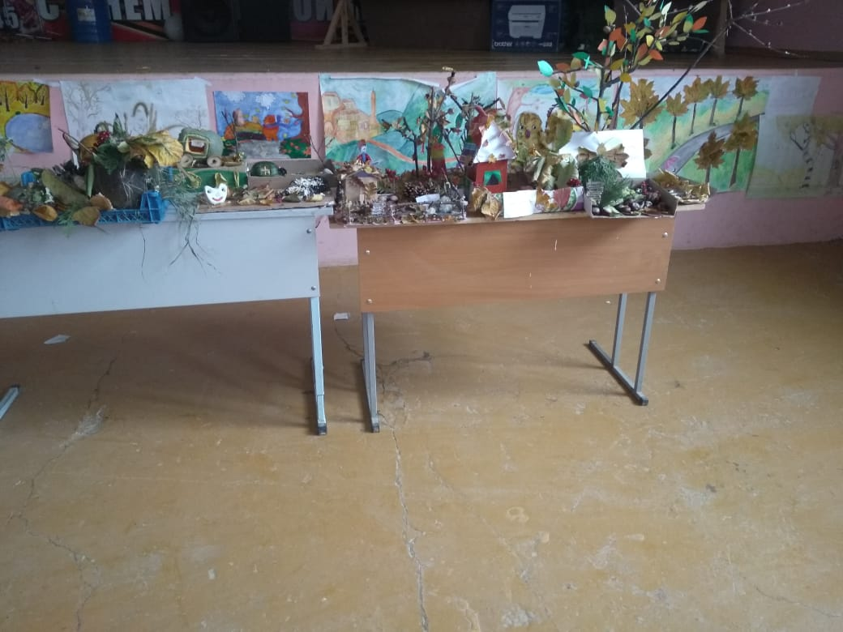
- приготовили осенний наряд и представили его.

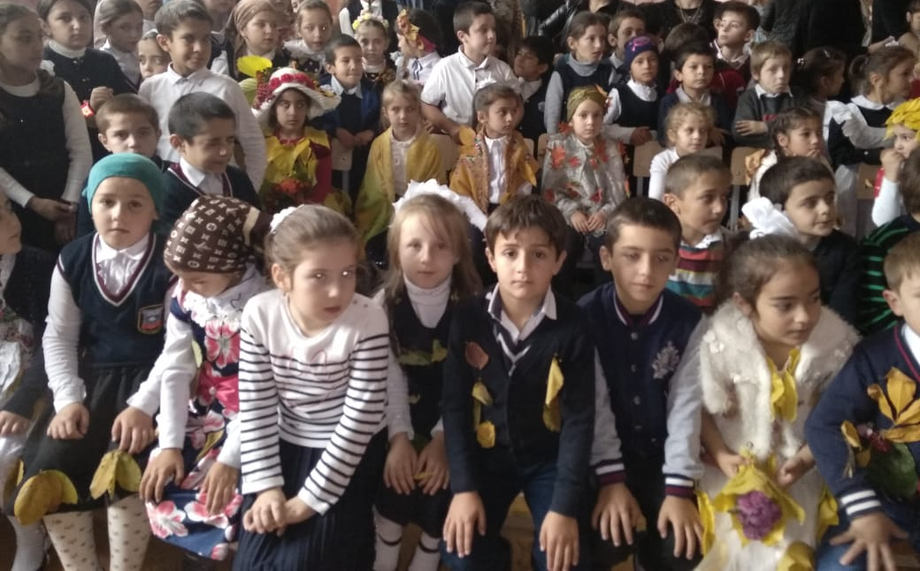

Рук. ШМО ______ Абдулвахидова П.М.

